手机辐射功率和接收机特性测量技术
来源:中电网
手机射频特性测量解决方案包括辐射功率和接收机特性的测量，本文介绍了测试原理和测试系统的组成以及测试过程，同时介绍了在GSM、CDMA等测量中的应用。
在现代网络中，好的辐射特性是手机有效工作的关键。目前手机的尺寸越来越小，出现的经常折衷辐射特性的情况，例如以一个很小的尺寸完成有效的天线并同时覆盖蜂窝和PCS频率是非常困难的。一个全面的精确的辐射特性，可以帮助设计师和制造商确定手机在限制的蜂窝网络设计特性范围内工作。
通常手机的射频指标测量分为接收机和发射机两部分。对于接收机来说，主要通过测量BER或FER来测量接收机的灵敏度，以及RXQual和RXLev等参数。
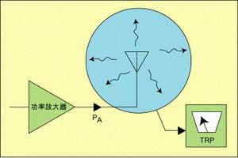
对于发射机来说主要测量发射功率以及发射频谱，杂散等参数。这些指标参数通常是先用一个手机天线适配器通过有线的连接方式连接到手机综测仪上，呼叫连接的建立是通过有线的方式。这样天线对于指标的影响是不能体现的。
一般地，峰值EIRP不是手机特性的一个好的指标说明。例如，如果手机天线系统的辐射方向图是高有向性的，峰值EIRP则高(由于天线增益在某个方向上高)，其他方向则覆盖不好。在蜂窝环境中，天线系统的空间覆盖最大化是最好的。这样用户不用把天线指向某个特殊方向就可以得到好的呼叫特性。
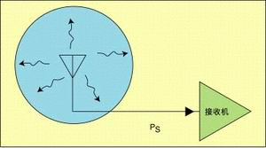
另外，人的头部会改变天线的辐射方向图的形状和峰值。因此头部引起的损耗对于频率，设备尺寸和天线设计非常有意义。从场的特性来看，测量头部模型下的平均和峰值EIRP比在空间条件下测量峰值EIRP更有意义。
CTIA标准要求测量球坐标下的全向辐射功率，给出了TRP(辐射功率和)的定义，如图1所示。
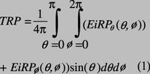
接收机的特性对于整个手机系统也很重要。差的接收机特性会使用户收听到很低质量的声音信号，甚至使用户丢失基站信息并造成终止呼叫。差的接收机灵敏度经常是由于发射机发射的内部噪声和杂散信号回馈到接收机内部造成的。因此，CTIA标准要求：在发射机最大发射功率下测量接收机灵敏度。并要求测量球坐标下的手机的灵敏度，即TIS(全向灵敏度和)，图2和公式(1)给出了TIS的定义:
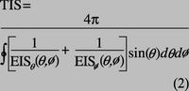
大环法的测量方法
CTIA规定了一种称为大环法的测量方法，如图3所示。对于TIS测量，需要6个大环切面完成3D球坐标的测量。角围绕垂直转台平面的轴旋转，每隔30度取一个测量点，起始点如图4所示。同样角围绕水平转台平面的轴旋转。
对于TRP测量，需要6个大环切面完成3D球坐标的测量。围绕垂直转台平面的轴旋转，每隔15度取一个测量点，起始点如图4所示。
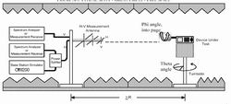
手机的射频特性测量不仅要求在无线连接模式下进行，同时要求模拟人的头部对各项指标的影响，图4为人体头部的模型和轴向规定，模型内部需要填充液体，用于模拟人的体液对电磁辐射场的影响。表1是填充液的比例。
如果被测手机支持多空中接口技术，可以依此对每个标准进行测量。首先进行空间损耗的测量，然后进行系统信号通路的校准，将校准值记录。
选择相应的通信标准，通过综测仪与手机建立呼叫，然后在需要的频率点上进行辐射功率的测量。测试的条件分别在自由空间和增加人头模型两种情况下进行。
选择相应的通信标准，通过综测仪与手机建立呼叫，然后在标准规定的频段内取三个频率点，分别为高，中，低，然而进行FER或BER的测量。如果BER或FER超过规定值，增加综测仪的输出功率，直到达到规定的BER或FER。记录相应的被测手机的输出电平。测试方法按照第二部分进行，每个规定的位置上每个频率点都要做灵敏度的测量。
TS9970是R&S公司专门用于测量手机的RF特性的测量系统。在实际条件下，对手机发射和接收部分通过空中接口进行RF指标的测量。能够按照上述的方法和定义自动TRP和TIS的测量。
TS9970可以支持如下标准:
GSM 400， 850， 900， 1800， 1900
CDMA / CDMA2000 800， 1900
TDMA 800， 1900
AMPS
GPRS
Bluetooth
W-CDMA (UMTS)
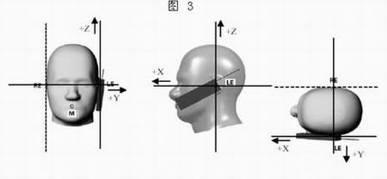
同时可以测量固定电平下的BER或FER，以及要求达到的BER时的接收电平。测试系统由手机综测仪CMU200、频谱仪FSx、信号源SMx、RF分路开关以及转台控制器组成。其中手机综测仪CMU200用于通过空中接口与被测手机建立连接，使被测手机处于实际工作状态。频谱仪用于测量当通信连接建立后天线的方向图以及信号通路和空中衰减的校准。信号源用于信号
通路和空中衰减的校准。系统构成如下图5所示。
TS9970的实际应用
我们分别以GSM的辐射功率测量和CDMA的接收机测量为例，介绍TS9970的实际应用。
1. GSM1900的辐射功率测量
由于GSM1900采用的是恒包络调制技术(GMSK)的TDMA技术，最小的测量功率由一个有效的时隙中心的85%的线性平均给定。多于一个时隙的平均会减小测量精度。一个有效时隙的定义宽度为0。577(10%，频谱分析仪必须设置到零跨度，同时使用视频触发，视频带宽设到300kHz，扫描时间设置到在脉冲中心85%的跨度上至少300个采样点，通常0。65ms的设置对于频谱仪来说是比较适合的。触发电平尽可能的接近噪声本底，而不产生杂散触发，通常高于本底噪声5-10dB比较合适。因为如果GSM的时隙电平接近触发电平，会产生杂散触发，这样减小零数据引起的触发。
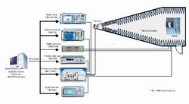
通过广播控制信道和手机的相关参数，呼叫手机并命令其到语音通道。测试在手机支持的频段上三个不同的频率对进行，如下表定义的频率点：
按照图3、图4的配置设置好，分别在轴和轴进行采样测量，其中轴每旋转一次采样24个点，轴每旋转一次采样12个点。测量结束后将采样测量数据带入公式(1)中，计算出辐射功率和。每个频率点都要做一次这样的测量。
注：CDMA采用数字扩谱技术，基站通过发送“升”和“降”来动态管理功率控制，以保持在要求的范围内的接收功率。最大发射功率是通过连续发送“升”位信号，几ms后达到最大功率。
为覆盖扩谱的范围，接收机前端采用宽的带宽是必要的。数字包络会引起峰值检波器的读数过高，因此必须使用窄的视频带宽和视频平均以测定真的RMS功率值。频谱仪设置到零跨度，分辨带宽3MHz，视频带宽1kHz，扫描时间最小100ms，接收到的信号必须稳定以得到可用的结果。
2. CDMA接收机特性的测量
CDMA接收机灵敏度的测量需要通过基站模拟器来定义接收机的灵敏度，当接收机在0.5%的FER或95%的置信度时记录最小前向联结功率。设置按照如下参数设置：
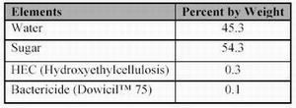
(1) 前向联结功率:-75dBm
(2) 功率控制:闭环控制
(3) 其他参数按照被测手机相应的标准(IS95，CDMA0NE，CDMA2000)进行设置。
如果测试点发生在零符号时，前向功率会增加，以建立和保持呼叫。呼叫EUT并命令其到参考测试信道，建立数字语音信道，调用FER测试。观测到的帧数要和95%的置信电平一致，但最大不能超过2000帧。当RF电平接近CDMA灵敏度电平时，调整的功率步进值不能大于0。5dB。当每个测试点的最终灵敏度找到后，功率控制设置为总升状态(always up)。每次更换测量频点前，前向联结功率和功率控制必须设回初始状态。
测试过程按第三部分叙述的进行。其中轴每旋转一次采样12个点，轴每旋转一次采样6个点。测量结束后将采样测量数据带入公式(2)中，计算出TIS。
3. GSM、3GPP双模手机
目前国内已经出现GSM、3GPP双模手机。对于3GPP的测试目前基站模拟器CMU200已经可以完全支持，并用于3GPP手机的研发和生产。因此TS9970可以支持GSM、3GPP双模手机，系统的控制软件正在开发中。
本文小结
TS9970不仅能够测量手机的RF特性，帮助手机的设计师提高产品的性能指标，增加手机的市场竞争力。同时能够作为CTIA的标准认证测试系统使用。在移动通信迅速发展的今天，绿色手机、环保手机越来越受到设计部门、制造厂商和用户的重视，特别是电磁兼容的问题也更加突出，因此各种体制的手机的无线射频指标也将成为评价手机的重要部分。

